大连“12·3”“A”轮自沉事故
调查报告

一、事故概况
（一）事故简况
2015年12月3日0500时，由天津KH海运有限公司所属“B”轮拖带的东莞市HL疏浚工程有限公司所属“A”轮在普兰店湾避风期间自沉。事故导致“A”轮沉没，船上15人自救上岸，无人员伤亡，未造成水域污染，直接经济损失约为1730万元。事故等级为较大事故。
（二）事故调查情况

受辽宁海事局指定，事故由大连海事局调查。大连海事局依据水上交通事故调查管理的相关法律法规，成立了事故调查组，对事故展开了全面调查.调查组通过现场勘验和问询船上人员，经调查分析，得出事故的经过和原因。现将有关情况报告如下：
二、船舶、船员和船公司概况
（一）A轮：
1.船舶基础数据
船名 | A | 船舶国籍 | 中国 | 船籍港 | 东莞
IMO编号 | —— | 船体材料 | 钢质 | 船舶种类 | 工程船
总长 | 72.6米 | 型宽 | 16.8米 | 型深 | 5米
总吨 | 1947 | 净吨 | 574 | 满载吃水 | 3.7米
主机种类 | —— | 总功率 | —— | 建成日期 | 2011年
造船地点及造船厂 |  | 东莞市众兴船舶制造有限公司
船舶所有人 |  | 东莞市HL疏浚工程有限公司
船舶经营人 |  | 东莞市HL疏浚工程有限公司
2.船舶检验情况
事故航次，该轮应有的船舶检验证书均齐备有效。
3.船员情况
“A”轮为无动力工程船，无最低安全配员要求。事发时，船上共有15名工作人员（船上救生设备仅供10人使用），其中包括1名船东代表，均未经正规海上安全和救生培训，不持有相关的船员证书。在拖航过程中，这些人员居住在“B”轮上；抵达避风锚泊地点后，这些人员从“B”轮转移至“A”轮上。
4.船公司情况
该轮所有人和经营人为东莞市HL疏浚工程有限公司（以下简称“东莞HL”）。该公司成立于2010年3月，从事疏浚航道、港口工程以及围海造地等工程。
（二）B轮：
1.船舶基础数据
船名 | B | 船舶国籍 | 中国 | 船籍港 | 天津
IMO编号 | —— | 船体材料 | 钢质 | 船舶种类 | 拖船
总长 | 59.00米 | 型宽 | 13.80米 | 型深 | 5.80米
总吨 | 1455 | 净吨 | 436 | 满载吃水 | 4.70米
主机种类 | —— | 总功率 | 4412Kw | 建成日期 | 2011年
造船地点及造船厂 |  | 福建省福安市/福安市金湖船舶工程有限公司
船舶所有人 |  | 天津KH海运有限公司
船舶经营人 |  | 天津KH海运有限公司
2.船舶检验情况
事故航次，该轮应有的船舶检验证书均齐备有效。
3.船员情况
“B”轮持有的由天津海事局签发的《最低安全配员证书》，有效期至2019年03月16日。事发航次船上共有船员14人，均持有有效的适任证书，满足最低安全配员要求。据调查，在从潍坊至瓦房店谢屯水域航行途中，“A”轮15名工作人员居住在“B”轮上，加上“B”轮本船船员，船上共计29人，而船上救生设备仅供总人数19人使用。
4.船公司情况
该轮所有人和经营人为天津KH海运有限公司（以下简称“天津KH”）。该公司与天津HZ泰富船务有限公司（以下简称“天津HZ”）属于合作关系。2015年11月25日，天津HZ与天津KH约定了一项拖带业务，内容为“由潍坊拖带一挖泥船至盘锦新港”。此拖带业务中挖泥船即是“A”轮。天津KH与东莞HL并未签订合同；天津HZ与东莞HL存在合同关系。
5.拖航情况
2015年11月28日，应天津KH公司申请，中国船级社青岛分社对“A”轮和“B”进行了拖航检验，并签发了《海上适拖证书》。该证书对本次拖航限定在蒲氏6级以下风力进行。
天津KH公司在为本次拖航任务制定的《拖航作业计划书》中列明了包括“恶劣天气操纵”、“沿途避风锚地的选择”等十三项拖航工作安排，以及包括“火灾和爆炸应急预案”、“船舶失控应急预案”、“弃船应急预案”等十二项应急预案，但没有列明避风时锚泊位置的选择原则，大风浪中的监护方法以及被拖船走锚后的应对措施等。
三、水文气象及通航环境情况

（一）事发时段的天气及海况
1.大连市专业气象台12月2日下午17:00发布的天气预报。大风黄色预警信号。
12月2日下午到夜间，渤海：多云间晴，西北风8到9级，狂浪。渤海海峡：多云间晴，西北风8到9级，狂浪。
12月3日白天，渤海：多云，西北风8到9级，狂浪。渤海海峡：多云，西北风8到9级，狂浪。
2.本报告认定，事发时，该海域西北风8到9级，狂浪，浪高达5米以上。
（二）通航环境
1.事发水域位于普兰店湾北部，瓦房店市谢屯镇附近海域，（船舶沉没概位：北纬39度19.16分，东经121度25.7分），距凤鸣山南角“南海头”约3海里，距东侧盐田防波堤约200至300米。
2. “A”轮锚泊位置对北风及偏北来风遮蔽良好；水深7米左右，底质为泥沙。
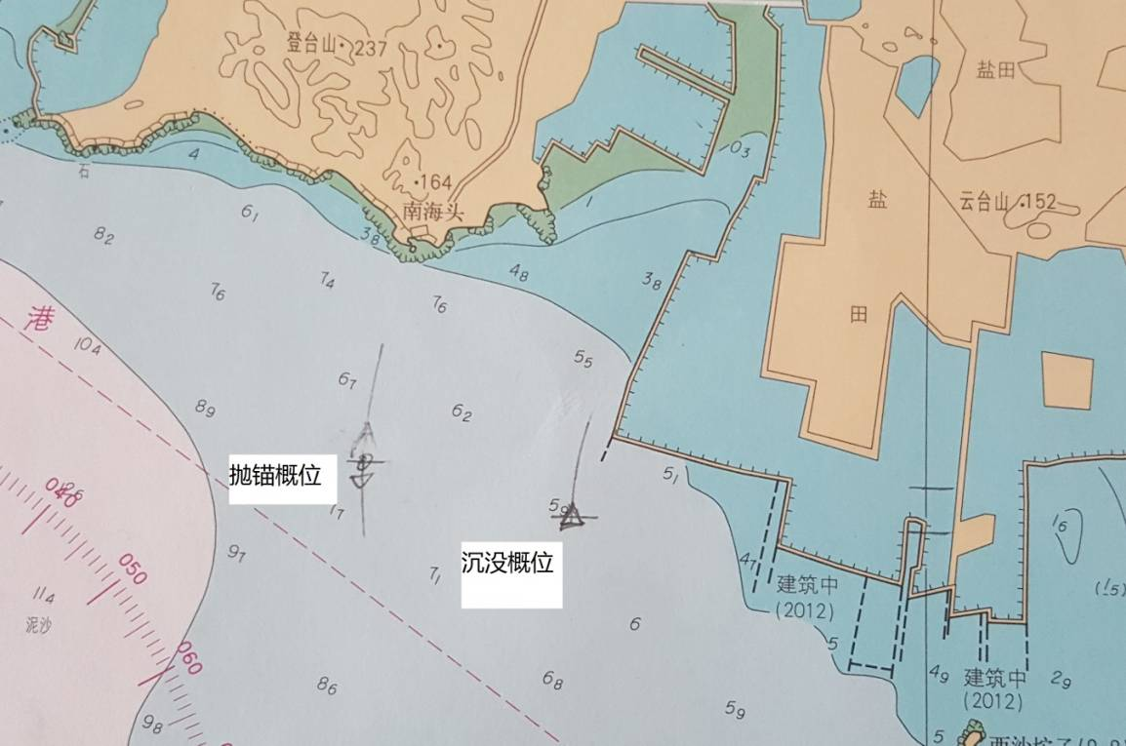
四、事故经过
11月29日下午 “B”轮拖带“A”轮，并承载“A”轮船东代表及工作人员共15名，从山东潍坊启航，目的港是辽宁盘锦。
30日晚上，收到天气预报有大风，决定避风。
12月1日上午，“B”轮拖带“A”轮至大连瓦房店谢屯水域避风。船东代表和工作人员共15人全部登上“A”轮并抛下尾锚，两船解除拖带状态。这15人留守在“A”轮上。“B”轮在距离“A”轮0.9海里处抛锚。
12月2日，风力增强，海浪加大。
22 30时左右，“A”轮留守人员发现走锚，为制止走锚，“A”轮放下了船头的绞刀，船舶移动速度变慢。当时船舶横摇幅度很大，单侧横摇可达到10至12度，船尾严重上浪，浪花可以达到第二层甲板，还打到了位于主甲板上的机舱通风筒。为防止机舱进水，留守人员在机舱内用棉被堵住通风筒。
约2400时，主甲板两个通风筒开始进水。
3日0130时左右，机舱的5至6个通风筒开始进水，留守人员无法控制。
0545时左右，船东代表通过电话向大连交管中心报警。
0610时，根据大连搜救中心指示，“B”轮准备前往救助。
0655时，“B”轮抵达“A”轮附近，由于风浪太大，无法靠近。“A”轮人员乘坐船舶自带的抛锚艇离船。
约0830时，“A”轮15名人员安全到达岸上。
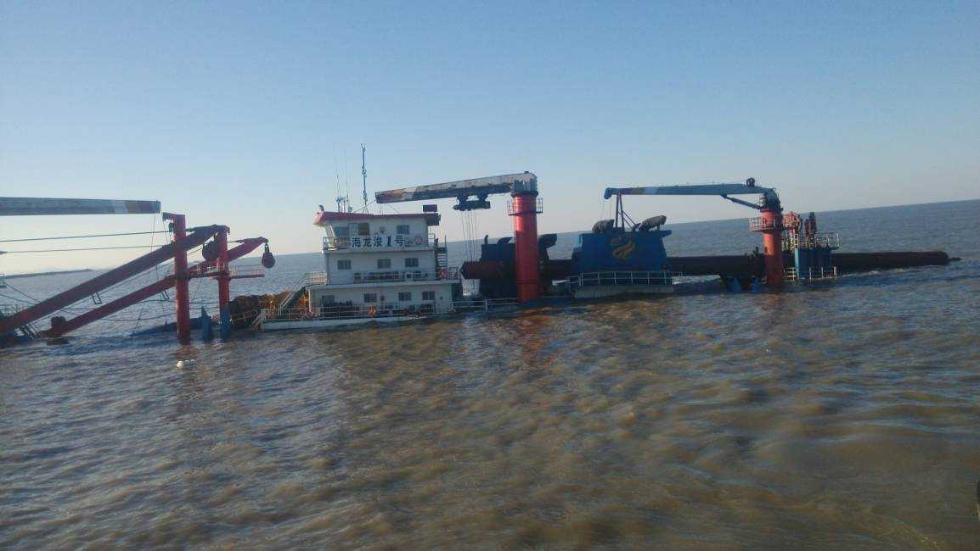
五、现场勘查情况
2016年3月17日，“A”轮被打捞起浮后，事故调查人员对该轮进行了现场勘查。同时，参考船舶所有人委托的水下检查探摸提供的情况，认为：主甲板尾部5个机舱通风筒（横向排列，肋位22#）在大风浪中不同程度进水，其中1个通风筒顶帽脱落，1个通风筒排气管道断裂；机舱棚甲板上共2个通风筒（横向排列，肋位37#），其中1个顶帽脱落。
六、事故损失
本次事故，“A”轮沉没，主甲板以下全部没入水中，高潮时，海水可淹至二层甲板，部分机械和设备被海水浸泡。据船东代表叙述，船舶存有5至6吨轻质柴油和150吨180#重油，离船时已经关闭相关阀门，未造成水域污染。事故也没有造成人员伤亡。据船舶所有人称，船舶价值约7300万人民币，本起事故造成损失约为1730万人民币，事故等级为较大事故。
七、事故原因分析
（一）直接原因
“A”轮锚泊时遭遇强风大浪，甲板上浪严重，海浪冲击主甲板后部和机舱棚甲板的机舱通风筒，导致通风筒顶帽脱落和排气管道断裂，大量海水通过通风筒灌入机舱，致使船舶丧失储备浮力，是本次沉船事故的直接原因。
（二）间接原因
1．在恶劣天气到来之前，“A”轮随船人员，没有进行有效的抗风准备工作，检查船舶水密情况，并进行适当的加固，暴露出船上人员缺少相关的海上经验，是本起事故的间接原因之一。
2．应急预案不全面也是本起事故的间接原因之一。在将被拖船舶拖至目的地和（或）解除拖航关系之前，中途抛锚避风也应视为拖航任务的一部分，然而在《B-A拖航作业计划书》中并未列出相应的抛锚避风工作安排或应急预案，明确锚泊位置的选择原则，大风浪中的监护方法以及被拖船走锚后的应对措施等；“A”轮船上也缺少相关应急预案。致使大风来临时，无动力被拖船 “A”轮实际处于无援的“失去控制”状态。
（三）客观原因
船舶遭遇的恶劣天气（12月2日夜间渤海：多云局部有小雪，西北风8到9级，狂浪。）是本起事故的客观原因。
八、责任认定
本起沉没事故是恶劣天气海况和拖航应急预案不全面，以及“HL浚1”轮船上人员缺少相关海上经验共同导致的。
九、安全管理建议
1.虽然目前国内没有相关法律、法规和规范要求在类似“A”轮这样的无动力工程船上工作的人员必须经过海上安全、防火、救生等方面培训；但是，从本次事故中可以看出，这些人员因缺少相关的知识和经验，非但没有为抢险工作提供帮助，反而可能危及人员自身的生命安全，造成更大险情。建议“A”轮船舶所有人和经营人东莞市HL疏浚工程有限公司以及从事此类作业的公司，出于对船舶及其船上人员的安全考虑，配备经过专业培训的持证船员在船工作。
2.建议天津KH海运有限公司对拖航中可能存在的风险做进一步的识别和评估，并根据结果完善《拖航作业计划书》，增加但不限于抛锚避风工作安排或应急预案，明确锚泊位置的选择原则，大风浪中的监护方法以及被拖船走锚后的应对措施等；并组织有关船员培训学习。

